Boxmodel, border, padding og margin

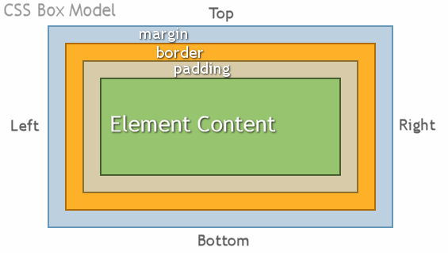

V1 – CSS

## Læringsmål

* Du skal vide hvad boxmodel er og kunne anvende denne viden

## Kort fortalt

Du skal svare på nogle spørgsmål samt lave et website hvor du anvender din viden om boxmodellen, padding, border og margin.

## Praktiske oplysninger

Læs på w3schools følgende guides – læs og forstå **meget** gerne ”Try it Yourself”-blokkene:

[Padding](https://www.w3schools.com/cssref/pr_padding.asp)

[Borders](https://www.w3schools.com/cssref/pr_padding.asp)

[Margin](https://www.w3schools.com/cssref/pr_margin.asp)

[Box model](https://www.w3schools.com/css/css_boxmodel.asp)

## Opgave

1. Svar på følgende spørgsmål:

|  |  |
| --- | --- |
| **Hvad handler box-modellen om?** | Den viser hvad der bliver ændret når det skal ændres |
| **Hvorfor er det relevant at vide noget om?** | så kan man lave sinhjemmeside pænere og det er hurtigere at lave den |
| **Undersøg et <p>. Er der nogen default margin, padding eller border?** | Margin er det på chrome 1em på både top og bottom siderne  I firefox er det kun 1em i bottom siden |
| **Undersøg en <ul>. Er der nogen default margin, padding eller border?** | Det er browseren der bestemmer default ul i chrome er det  ul, menu, dir {  display: block;  list-style-type: disc;  -webkit-margin-before: 1em;  -webkit-margin-after: 1em;  -webkit-margin-start: 0px;  -webkit-margin-end: 0px;  -webkit-padding-start: 40px;  } |

1. 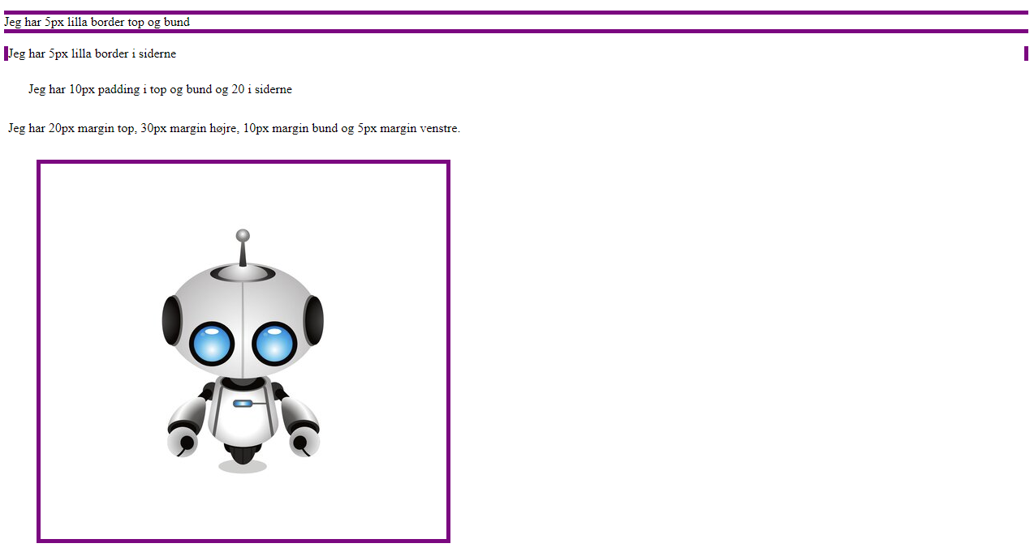Du skal nu lave følgende side og får nogle af oplysningerne herunder:

1. .borderY, .borderX, .padding og .margin kan du læse om i screenshot ovenfor
2. <img> har 10px padding, 5px lilla border og 20px margin top, 40px margin i siderne og 50px margin bund.

## Ekstraopgaver:

1. Du skal forsøge at lave et ”galleri”, se følgende billede:  
   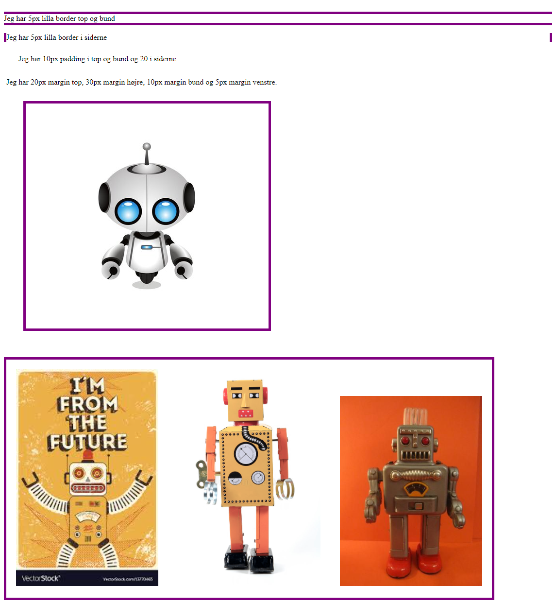
2. Lav nederst en kasse, f.eks. en div med klassen galleri
3. Giv det en bredde af en slags og en 5px lilla border
4. Sørg nu for at billederne står tre ved siden af hinanden som vist ovenfor, du skal anvende din viden om boxmodellen

## Kriterie for færdiggørelse

Når du mener du er færdig, skal du vise det til din underviser